**Выполнила: Ларичева М.В.**

**Группа: ИУ5-51Б**

**Вариант: А-13**

**1. «Библиотека» и «Книга» связаны соотношением один-ко-многим.  
Выведите список всех связанных книг и библиотек, отсортированный по библиотекам,  
сортировка по книгам произвольная.  
 2. «Библиотека» и «Книга» связаны соотношением один-ко-многим.  
Выведите список библиотек с суммарным количеством страниц в каждой библиотеке,  
отсортированный по суммарному количеству страниц.  
 3. «Библиотека» и «Книга» связаны соотношением многие-ко-многим.  
Выведите список всех библиотек, у которых в названии присутствует слово «библиотека»,  
и список книг в них.**

**Листинг:**

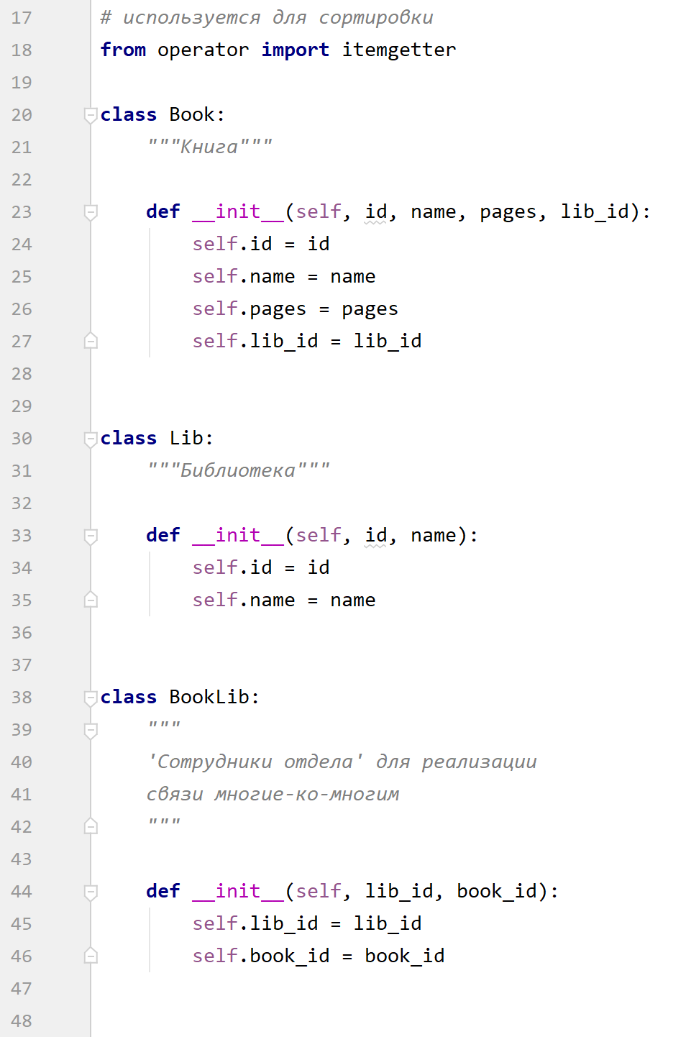

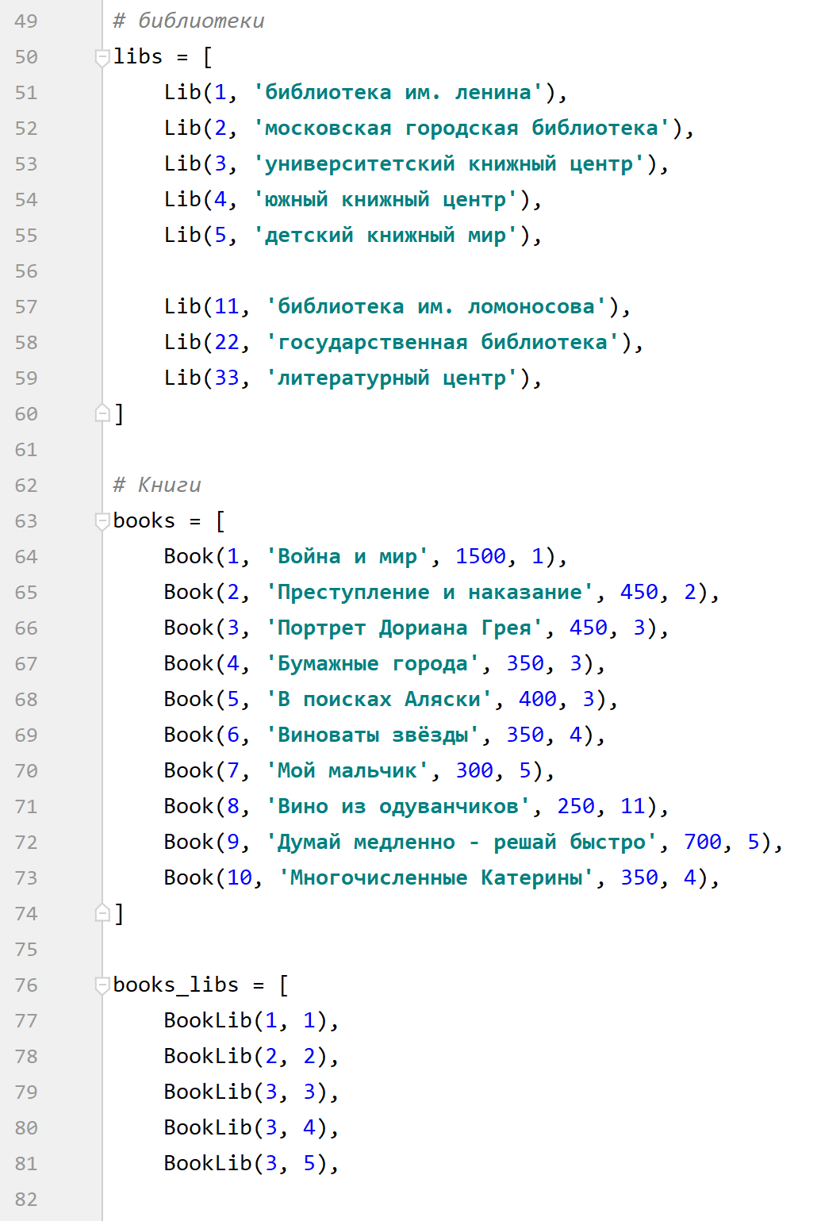

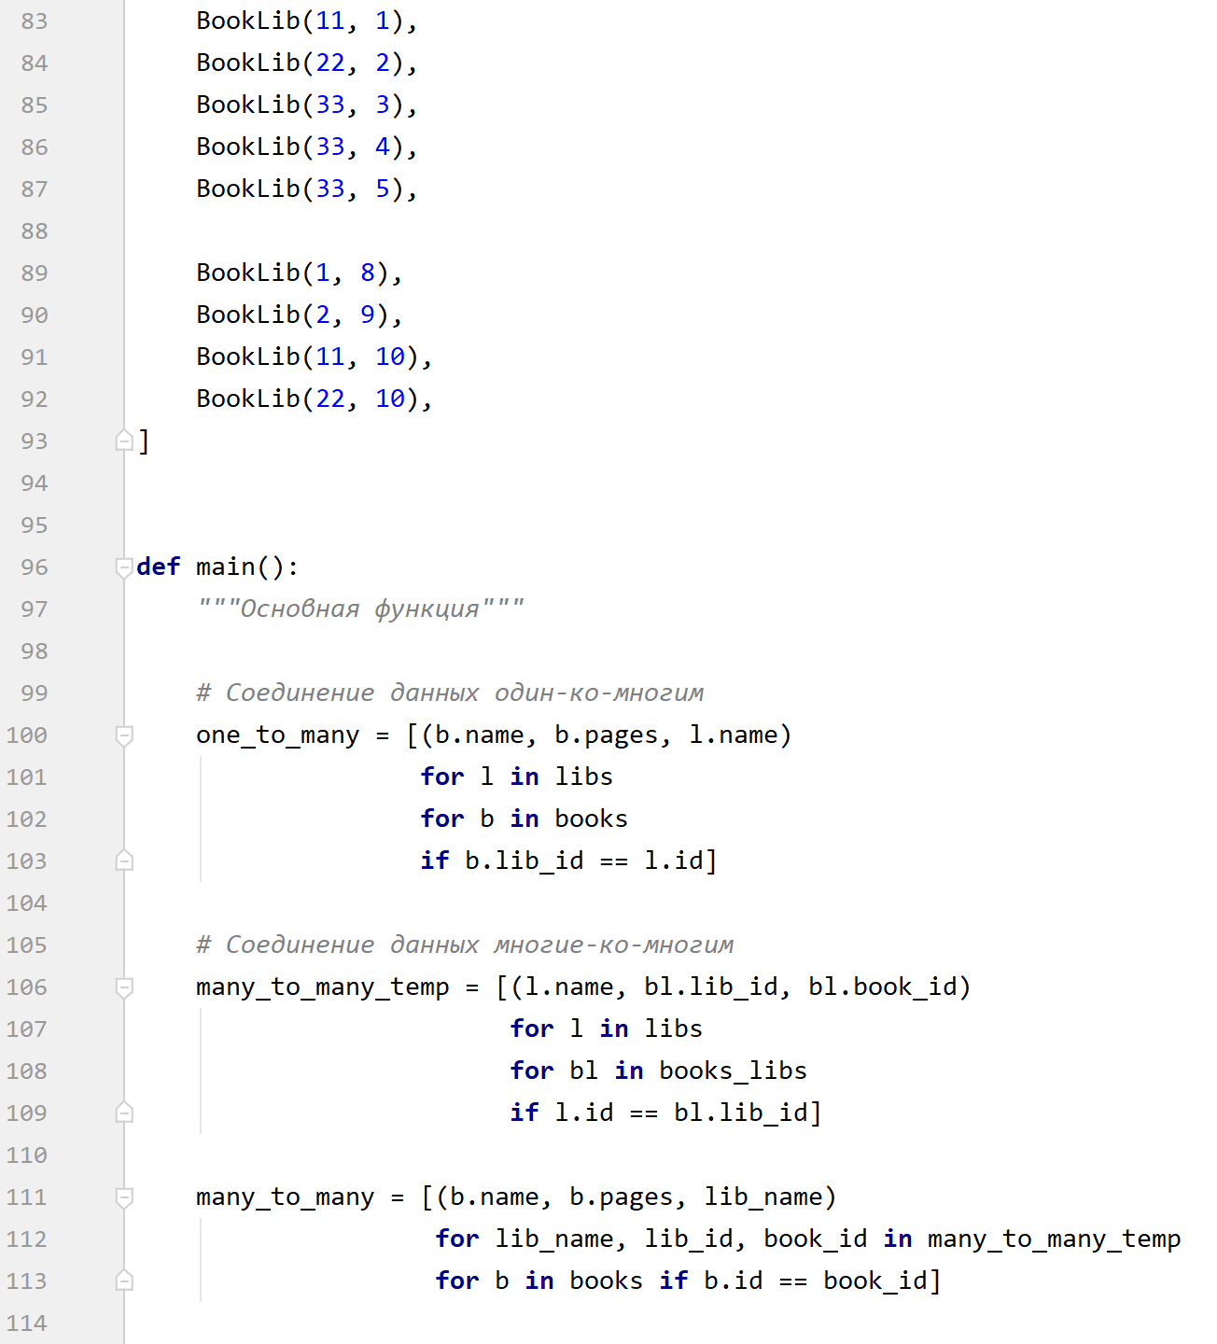

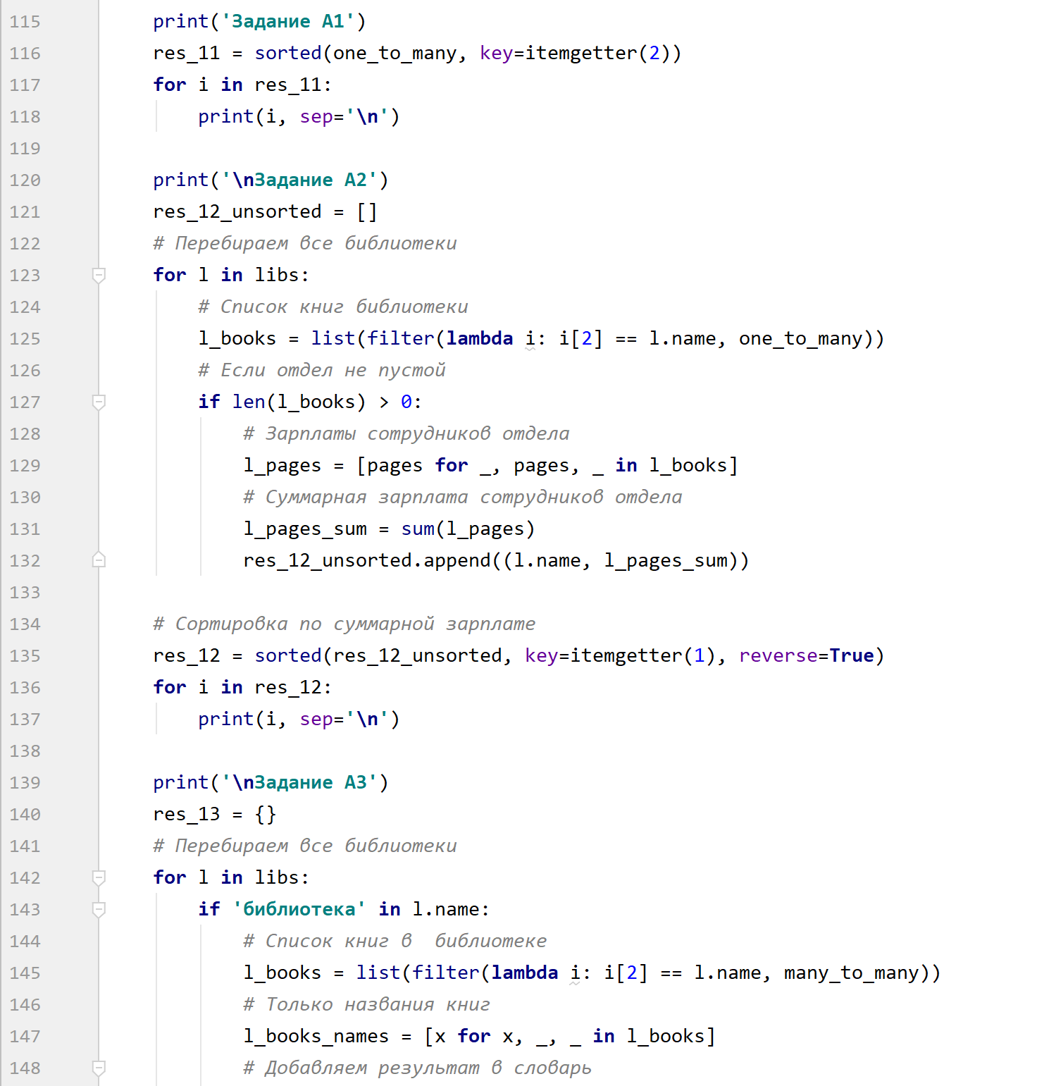

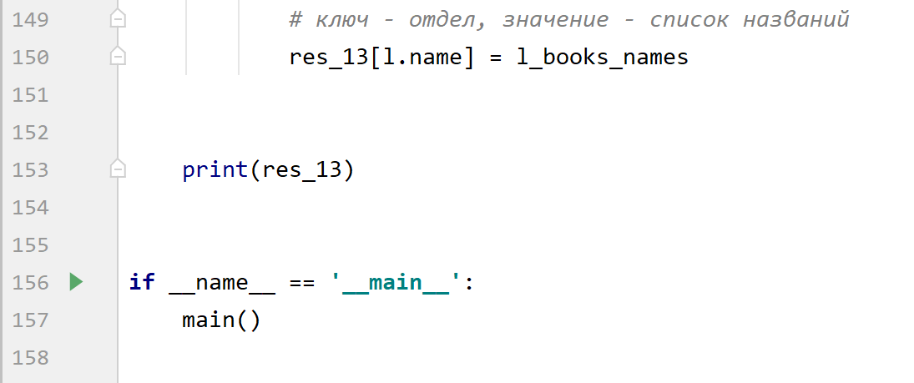

**Вывод программы:**

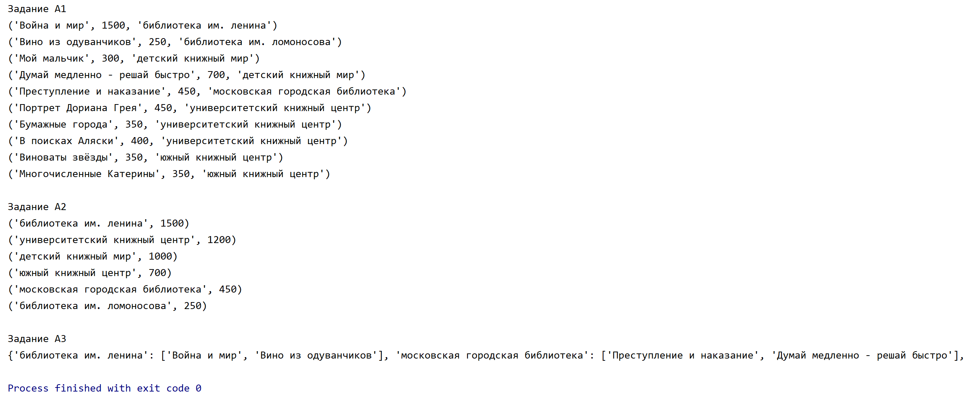

Задание А1

('Война и мир', 1500, 'библиотека им. ленина')

('Вино из одуванчиков', 250, 'библиотека им. ломоносова')

('Мой мальчик', 300, 'детский книжный мир')

('Думай медленно - решай быстро', 700, 'детский книжный мир')

('Преступление и наказание', 450, 'московская городская библиотека')

('Портрет Дориана Грея', 450, 'университетский книжный центр')

('Бумажные города', 350, 'университетский книжный центр')

('В поисках Аляски', 400, 'университетский книжный центр')

('Виноваты звёзды', 350, 'южный книжный центр')

('Многочисленные Катерины', 350, 'южный книжный центр')

Задание А2

('библиотека им. ленина', 1500)

('университетский книжный центр', 1200)

('детский книжный мир', 1000)

('южный книжный центр', 700)

('московская городская библиотека', 450)

('библиотека им. ломоносова', 250)

Задание А3

{'библиотека им. ленина': ['Война и мир', 'Вино из одуванчиков'], 'московская городская библиотека': ['Преступление и наказание', 'Думай медленно - решай быстро'], 'библиотека им. ломоносова': ['Война и мир', 'Многочисленные Катерины'], 'государственная библиотека': ['Преступление и наказание', 'Многочисленные Катерины']}